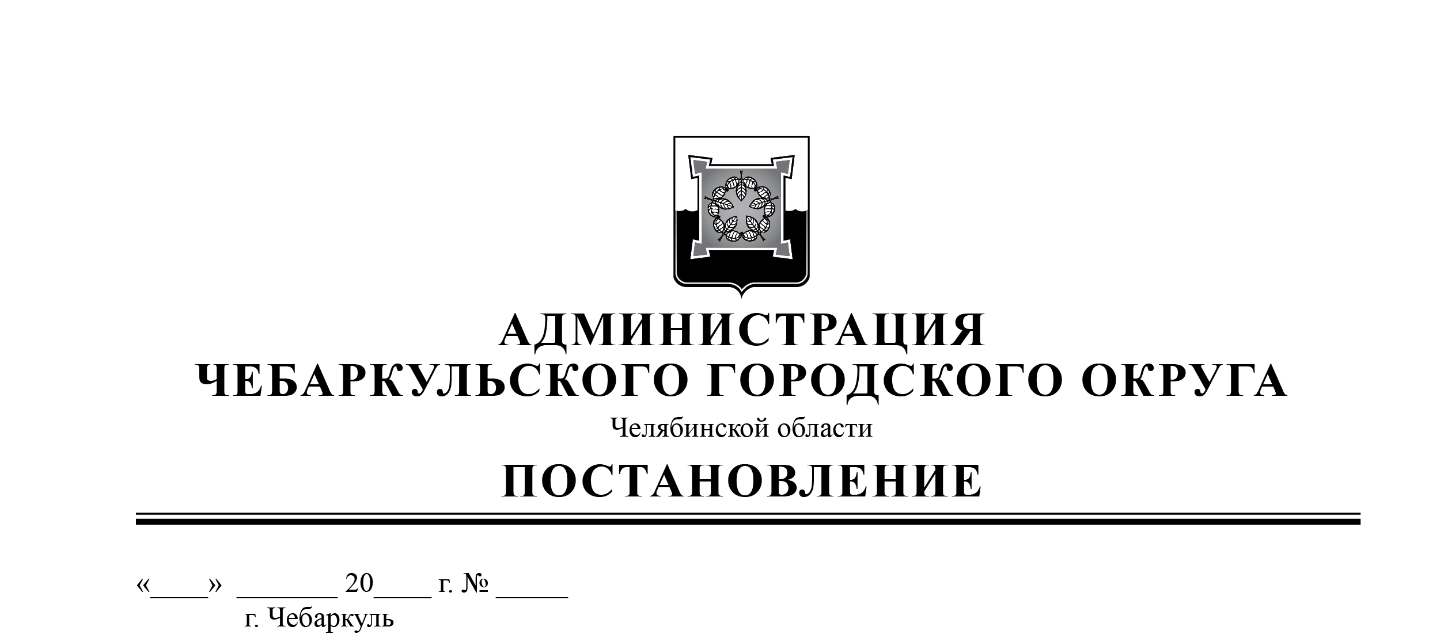

О внесении изменений в административный регламент предоставления муниципальной услуги «Выдача градостроительного плана земельного участка на территории Чебаркульского городского округа»

В соответствии с Федеральными законами от 06.10.2003 № 131-ФЗ «Об общих принципах организации местного самоуправления в Российской Федерации», от 27.07.2010 № 210-ФЗ «Об организации предоставления государственных и муниципальных услуг», руководствуясь статьями 36, 37 Устава Чебаркульского городского округа,
ПОСТАНОВЛЯЮ:
1. Внести изменения в административный регламент предоставления муниципальной услуги «Выдача градостроительного плана земельного участка на территории Чебаркульского городского округа», утвержденный постановлением администрации Чебаркульского городского округа от 09.06.2023 № 407, согласно приложению.
2. Отделу защиты информации и информационных технологий (Максимова Л.Ф.) опубликовать настоящее постановление в порядке, установленном для официального опубликования муниципальных правовых актов, и разместить настоящее постановление на официальном сайте администрации Чебаркульского городского округа в сети Интернет.
3. Контроль исполнения настоящего постановления возложить на заместителя главы Чебаркульского городского округа по городскому хозяйству Еремина О.В.

Глава
Чебаркульского городского округа С. А. Виноградова

Приложение к постановлению

администрации Чебаркульского

городского округа от __________ № ___

Изменения, вносимые в административный регламент предоставления муниципальной услуги «Выдача градостроительного плана земельного участка на территории Чебаркульского городского округа»

1) Пункт 1.3 изложить в следующей редакции:
1.3 Круг заявителей.
Интересы заявителей, указанных в пункте 1.2 настоящего Административного регламента, могут представлять лица, обладающие соответствующими полномочиями
При предоставлении муниципальной услуги от имени заявителей вправе обратиться их законные представители, действующие в силу закона, или их представители на основании доверенности, оформленной в соответствии с законодательством Российской Федерации, законные представители несовершеннолетнего (далее - представитель).
2) Подпункт а) пункта 2.9 дополнить абзацем следующего содержания:
«При предоставлении заявления законным представителем несовершеннолетнего заявитель указывает фамилию, имя, отчество (при наличии), сведения о документе, удостоверяющем личность другого законного представителя несовершеннолетнего, уполномоченного на получение результатов предоставления Услуги в отношении несовершеннолетнего (при необходимости)».
3) Приложение 11 административного регламента предоставления муниципальной услуги «Выдача градостроительного плана земельного участка на территории Чебаркульского городского округа», изложить в новой редакции:
Приложение № 11 к административному регламенту предоставления муниципальной услуги
Сведения о Территориальном отделе ОГАУ «МФЦ Челябинской области» в городе Чебаркуле и Чебаркульском муниципальном районе
Место нахождения | 456440, Челябинская область, г.Чебаркуль, ул. Советская, д. 64
Адрес электронной почты | chebarkul@mfc.gov74.ru
Телефон для справок | 8 (35168) 6-30-29
Количество окон | 15
График работы по приему заявителей
Дни недели | Часы работы
Понедельник | 08:00 - 17:00
Вторник | 08:00 - 20:00
Среда | 08:00 - 17:00
Четверг | 08:00 - 17:00
Пятница | 08:00 - 17:00
Суббота | 09:00 - 14:00
Воскресенье | выходной день
Общая информация об отделе архитектуры и градостроительства администрации Чебаркульского городского округа
Место нахождения | Челябинская область, г.Чебаркуль, ул.Ленина, 13А
Адрес электронной почты | komitet.adm@yandex.ru
Телефон для справок | 8 (35168) 2-35-55
Официальный сайт в сети Интернет | www.chebarcul.ru
График работы отдела архитектуры и градостроительства администрации Чебаркульского городского округа
День недели | Часы работы (обеденный перерыв) | Часы приема граждан
Понедельник | 08:00 - 17:00 (перерыв с 12.00-13.00) | 13:00 - 17:00
Вторник | 08:00 - 17:00 (перерыв с 12.00-13.00) | нет
Среда | 08:00 - 17:00 (перерыв с 12.00-13.00) | нет
Четверг | 08:00 - 17:00 (перерыв с 12.00-13.00) | нет
Пятница | 08:00 - 17:00 (перерыв с 12.00-13.00) | нет
Суббота | Выходной день | нет
Воскресенье | Выходной день | нет

